02-03 февраля 2016 года председатель Территориальной избирательной комиссии Богучарского района ЗАИКИН Сергей Иванович посетил с.Купянка и с.Поповка, где принял участие в отчетных собраниях глав поселений по итогам 2015 года.
В ходе встреч глава теризбиркома рассказал жителям поселений о предстоящих выборах депутатов Государственной Думы Федерального Собрания Российской Федерации седьмого созыва, которые состоятся в единый день голосования 18 сентября 2016 года, а также призвал избирателей проявить ответственную гражданскую позицию и принять активное участие в избирательных кампаниях, которые будут проходить на территории Богучарского района.
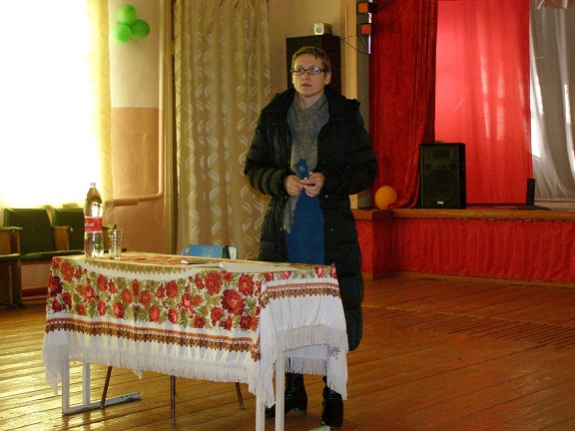 | 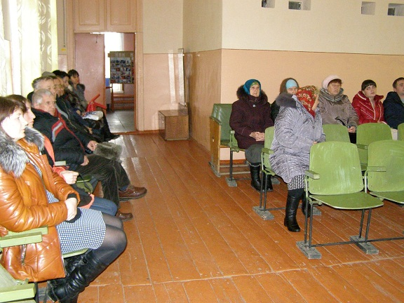

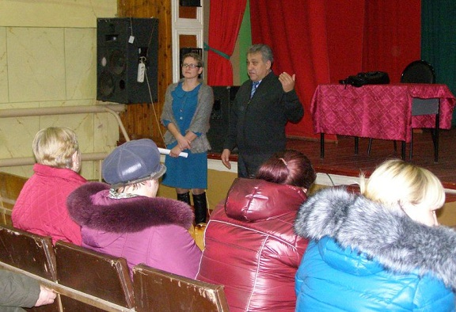 | 